séminaire si 17-04-02 – commentaires
n° | diapos | commentaires
1 | 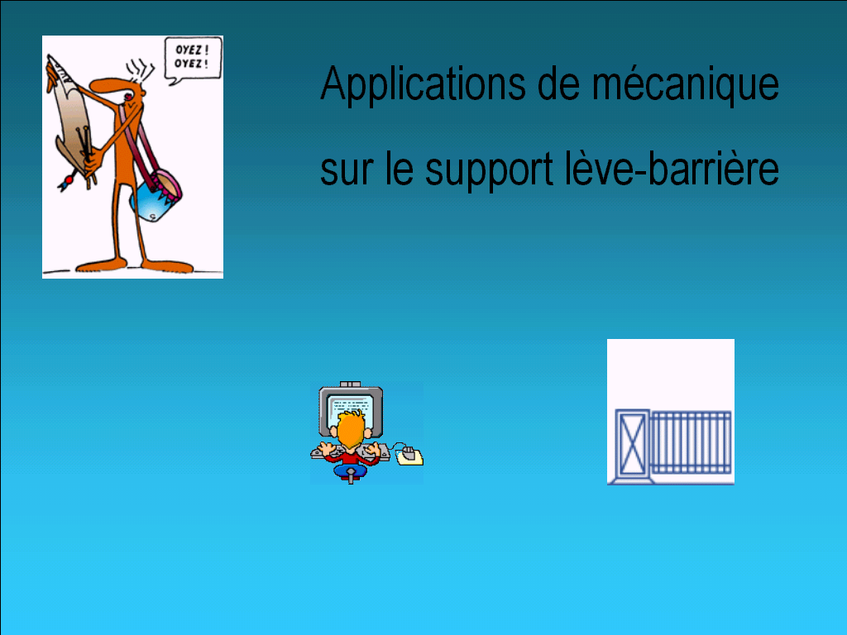 | remerciements briançon et decma
2 | 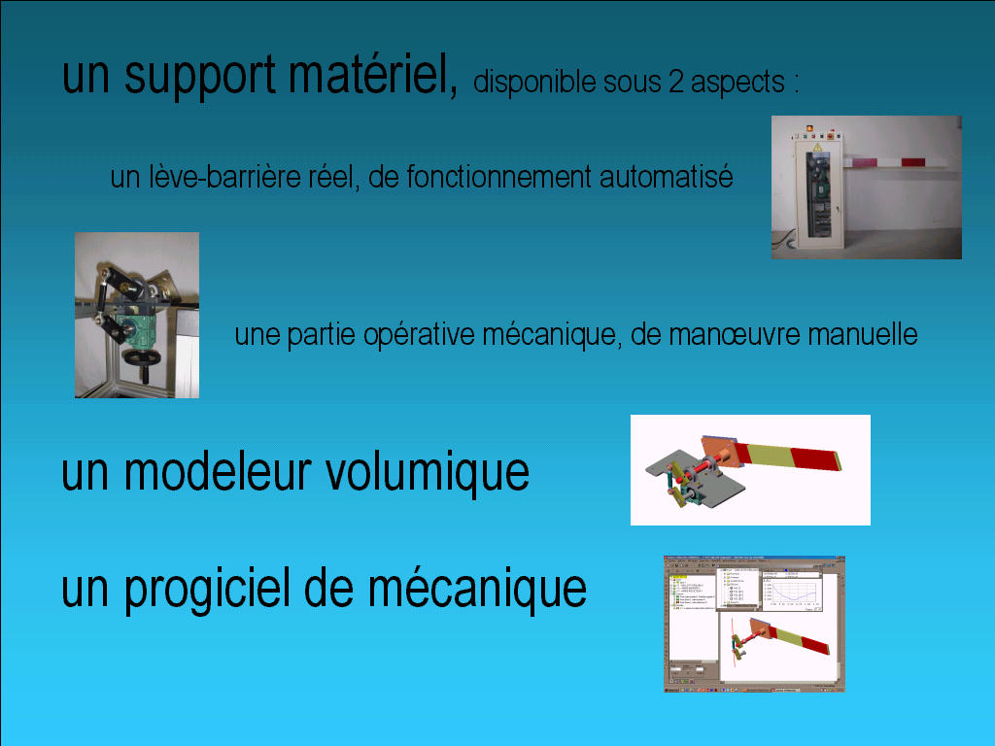
3 | 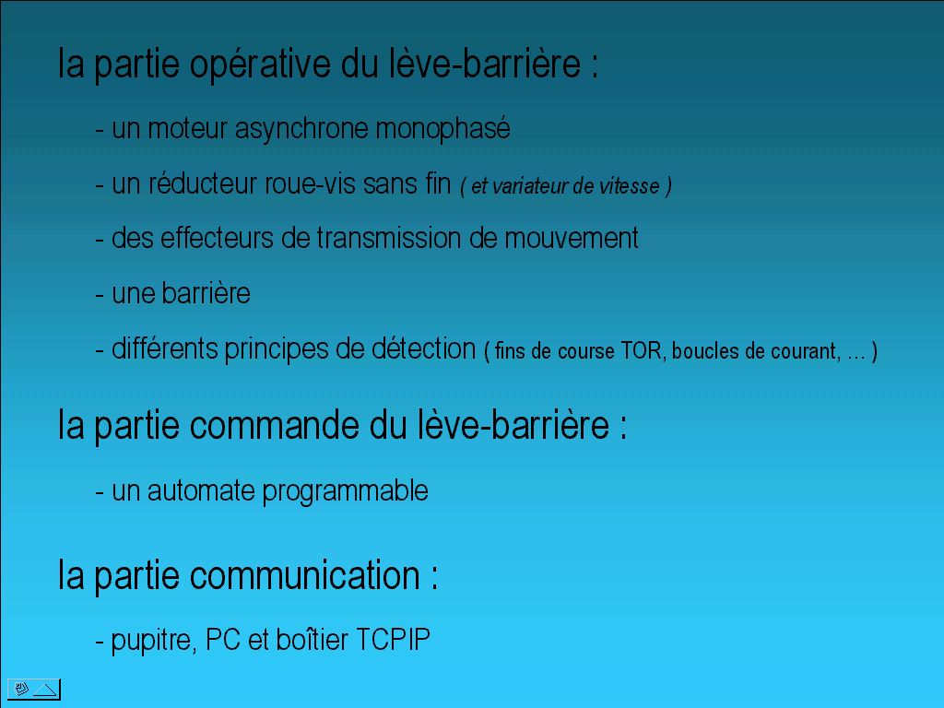
4 | 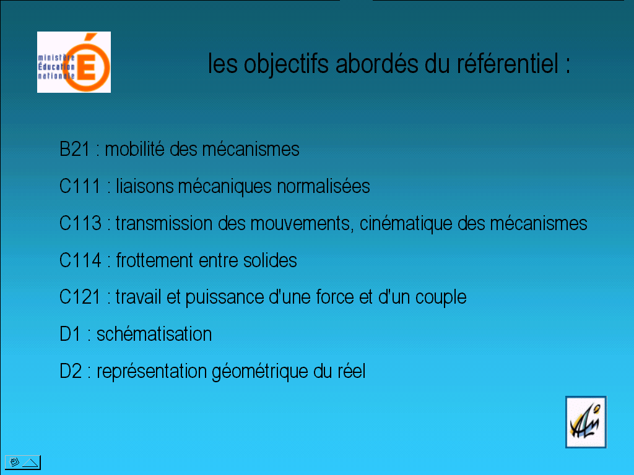 | point de vue pédagogique très … personnel  objectifs sur l'ensemble des 2 tp
5 | 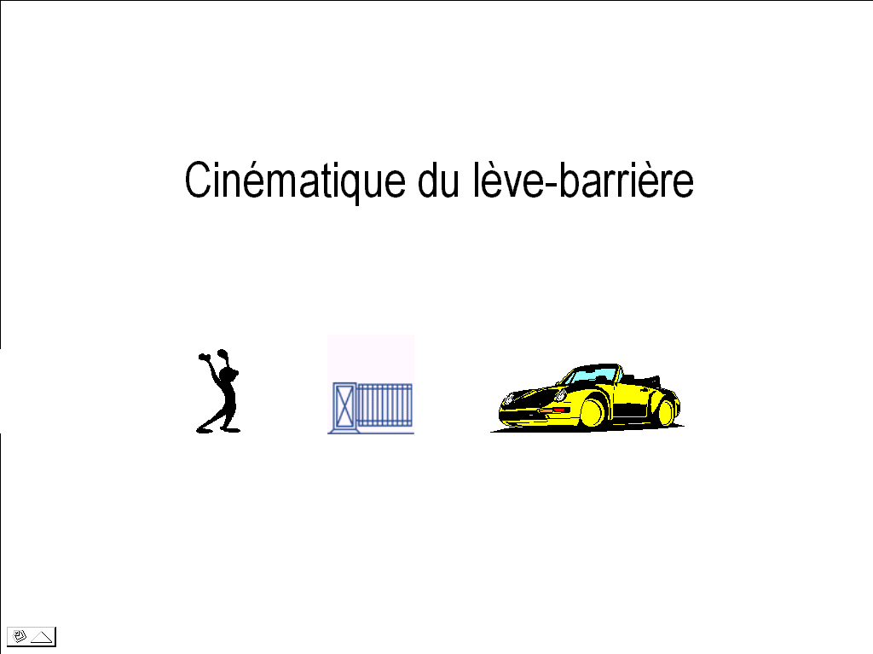 | tp de cinématique, réalisable en milieu d'année de 1ère, après avoir acquis les notions relatives aux liaisons cinématiques entre solides  le tp peut s'envisager sans PO réelle, mais c'est quand même beaucoup mieux "avec le réel" !
6 | 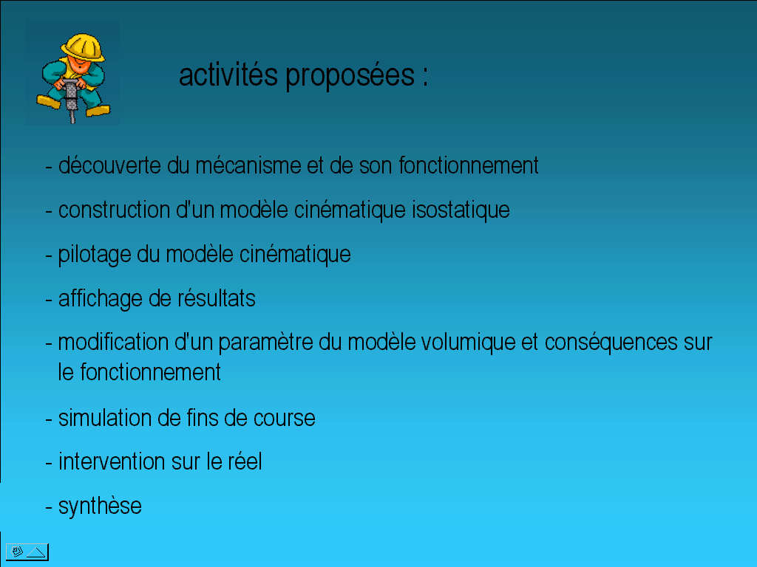
7 | 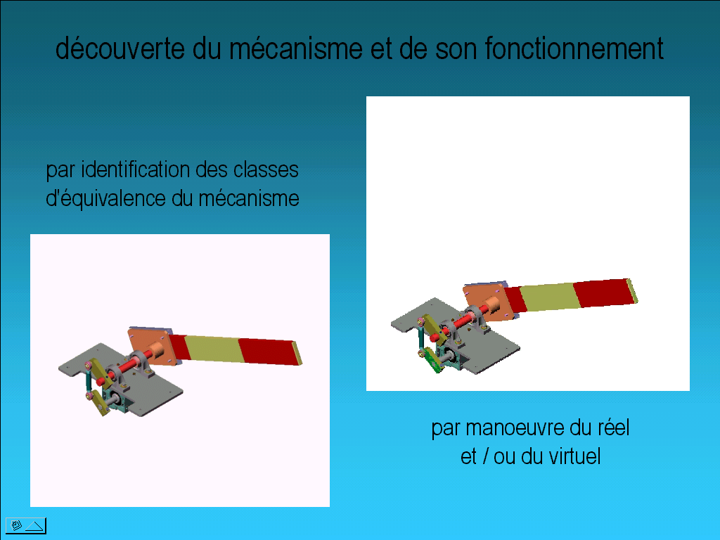 | l'assemblage sw est fait de sous-assemblages
8 | 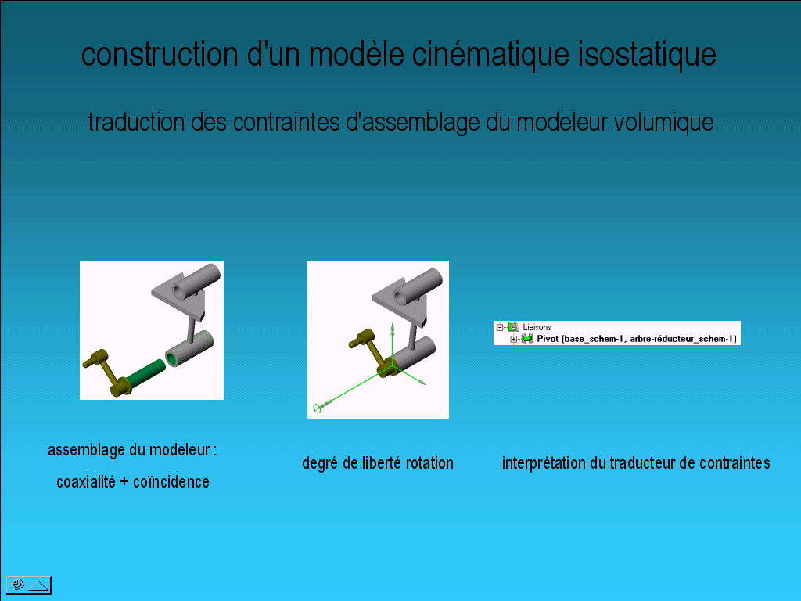
9 | 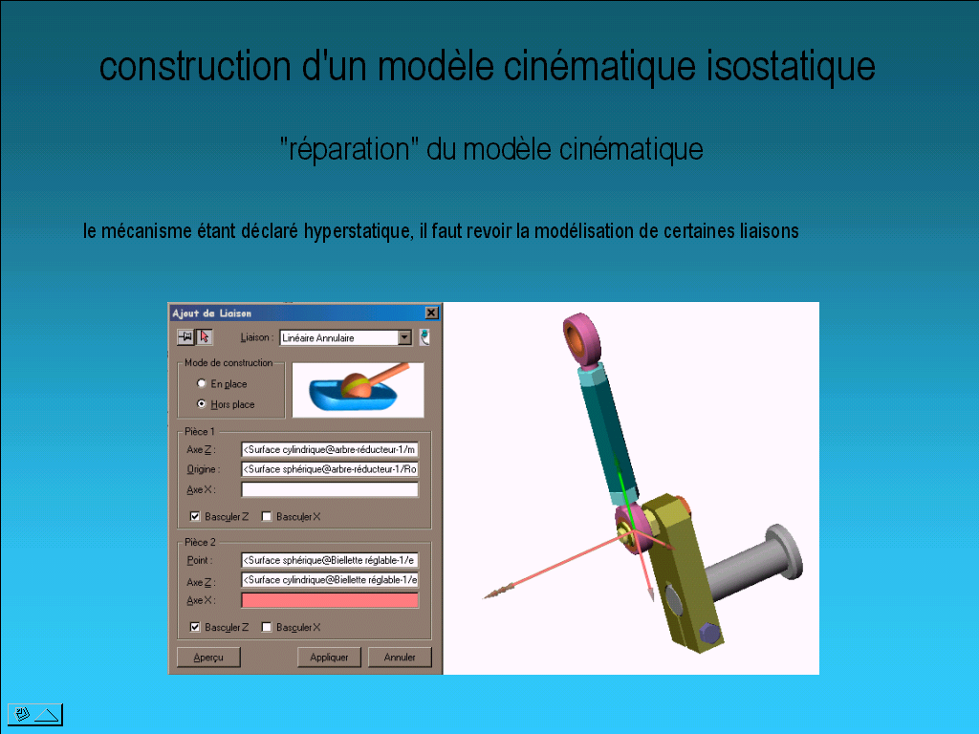 | anecdote du degré d'hyperstatisme = 23  il n'est pas gênant de considérer une rotule réelle et de la modéliser en tant que linéaire annulaire, si l'on justifie, à un moment donné le "pourquoi" de la liaison rotule
10 | 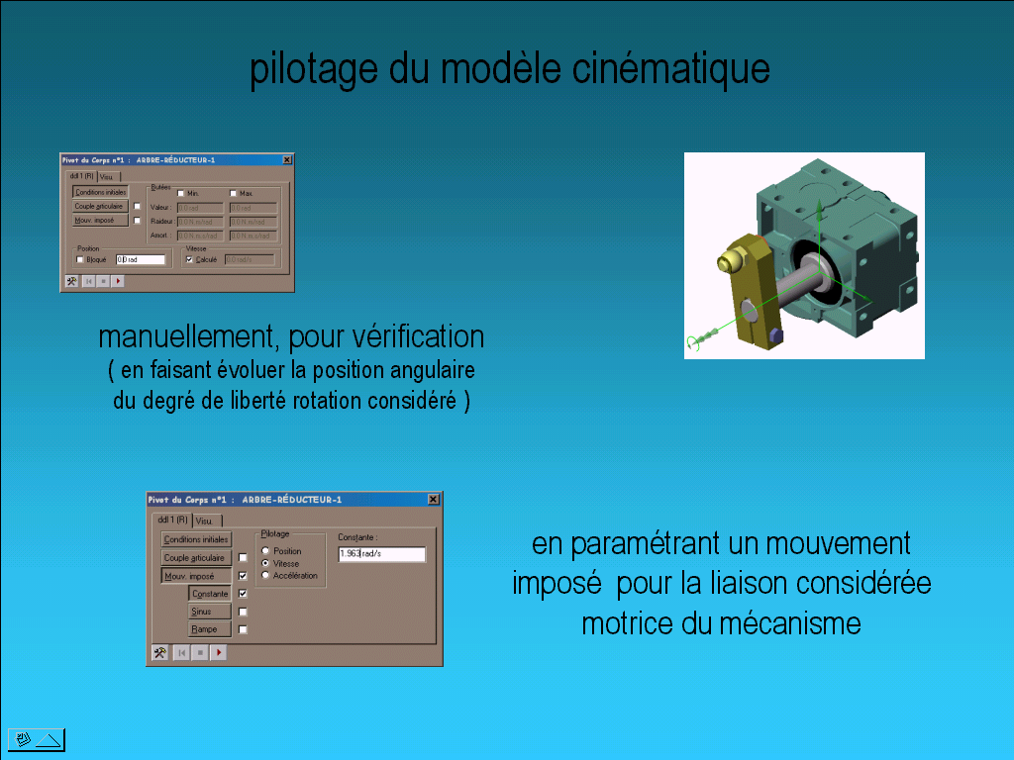 | phase calcul + simulation  … pour un temps de fonctionnement donné
11 | 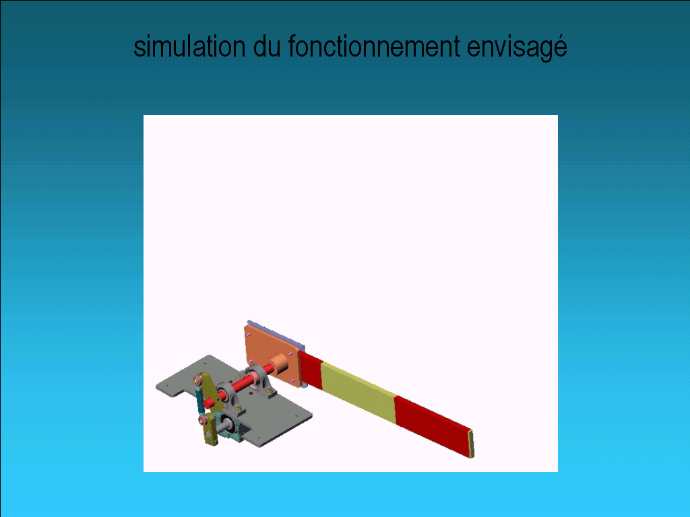
12 | 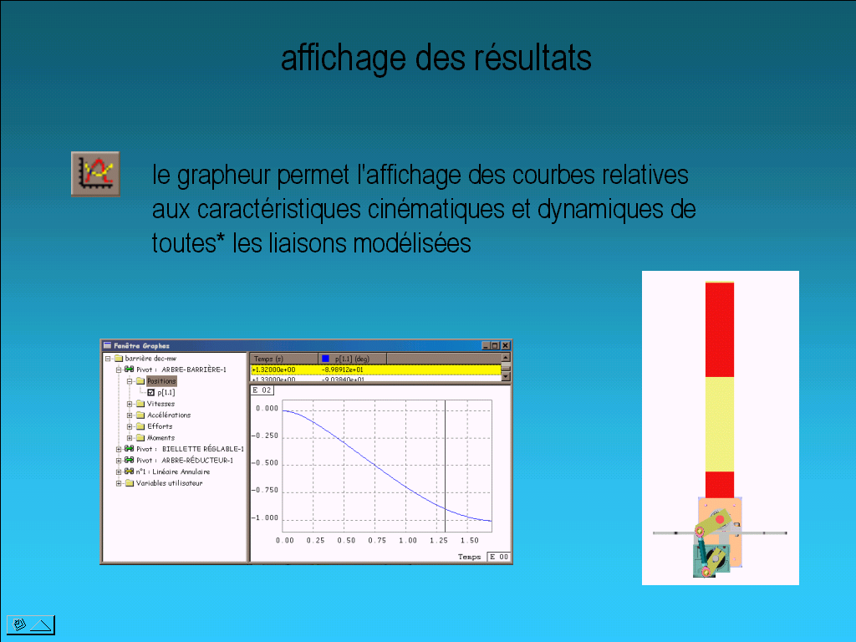 | * toutes les liaisons sont totalement contrôlables par mw ( sauf les liaisons de bouclage, … dans une version future … )  l'identification d'un temps particulier sur la courbe positionne automatiquement le mécanisme dans la configuration correspondante
13 | 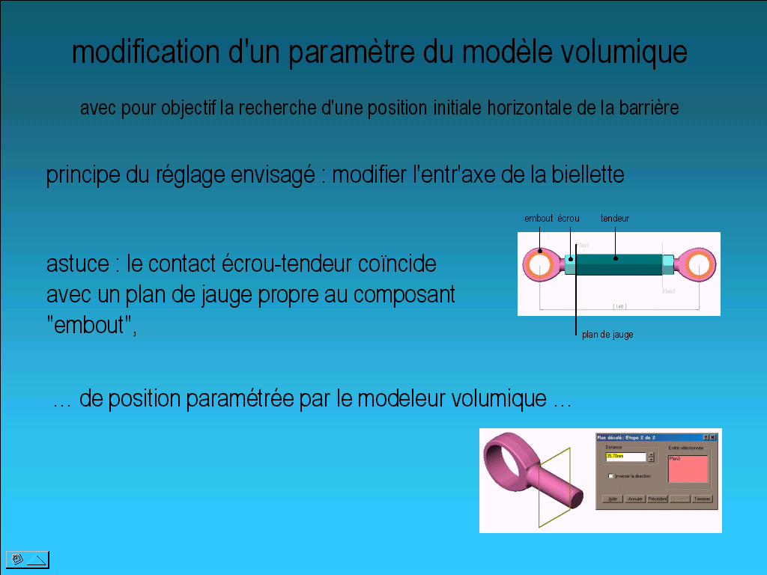 | un des avantages de la "paire" sw – mw …  recherche de position horizontale pour l'esthétisme, et dans le cas de fourche support
14 | 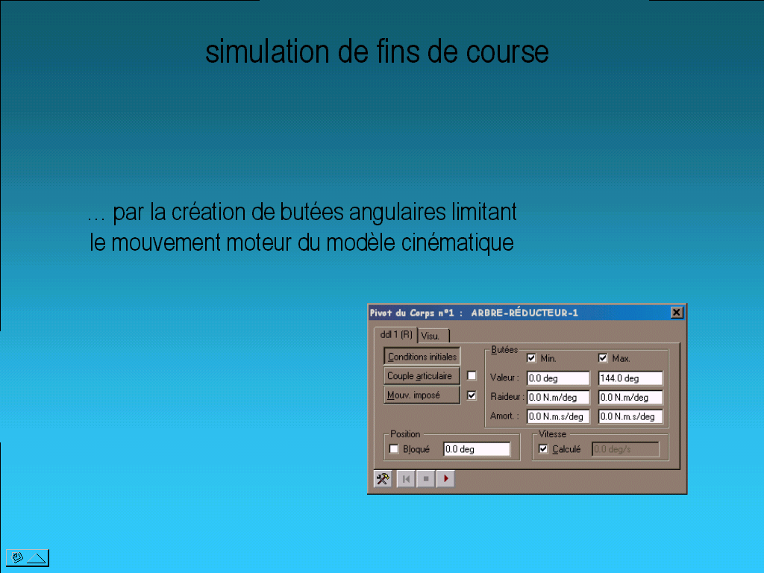
15 | 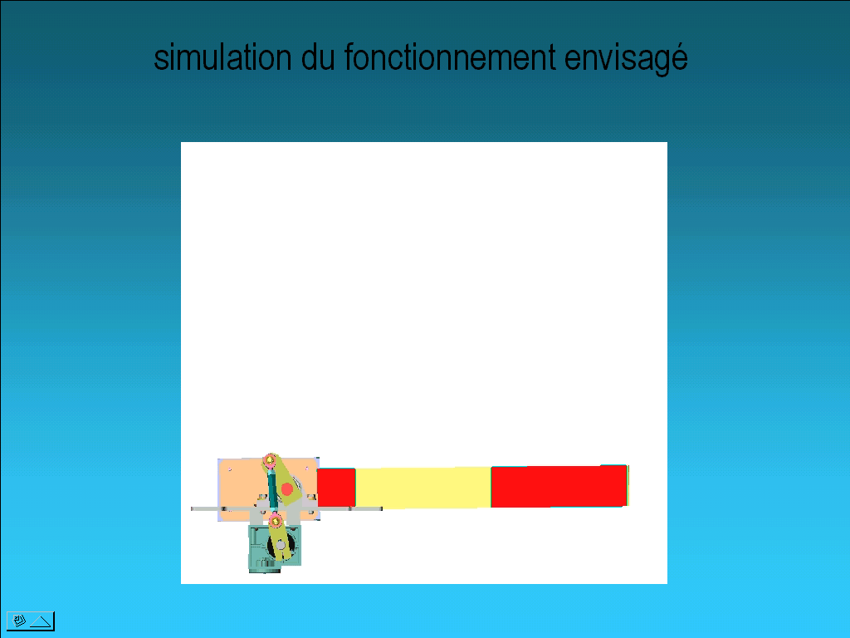 | affichage vue de face
16 | 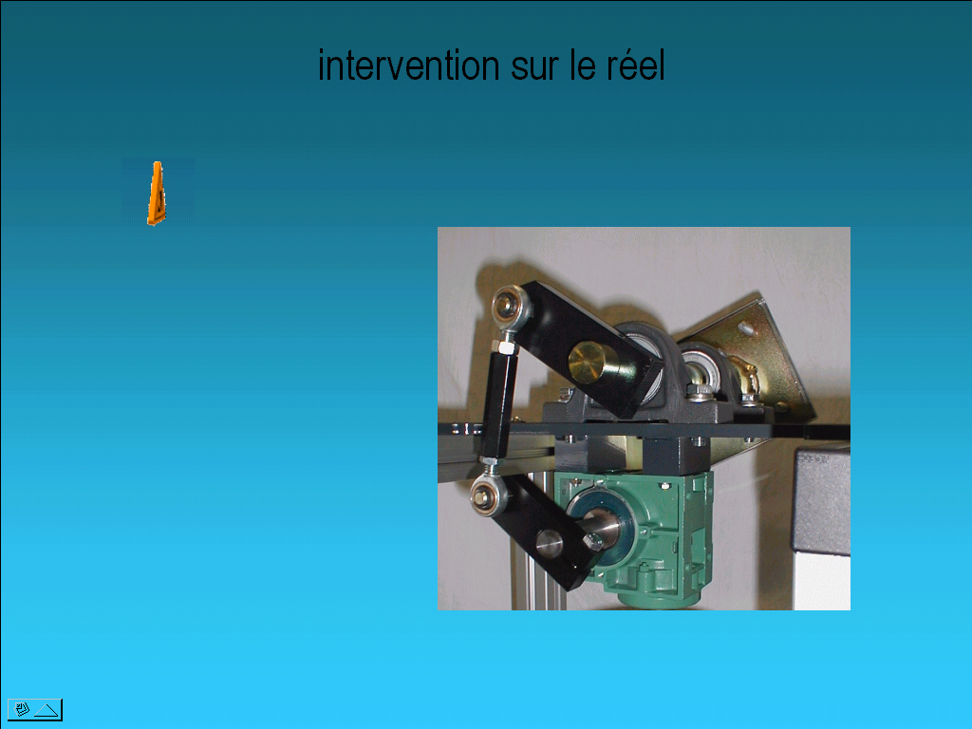 | petite intervention de l'élève, mais celui-ci compare réel et virtuel ( prise de conscience importante ), intervient sur le réel, simplement, et arrive, rapidement, à un résultat positif, qui correspond au résultat positif auquel il est arrivé avec mw
17 | 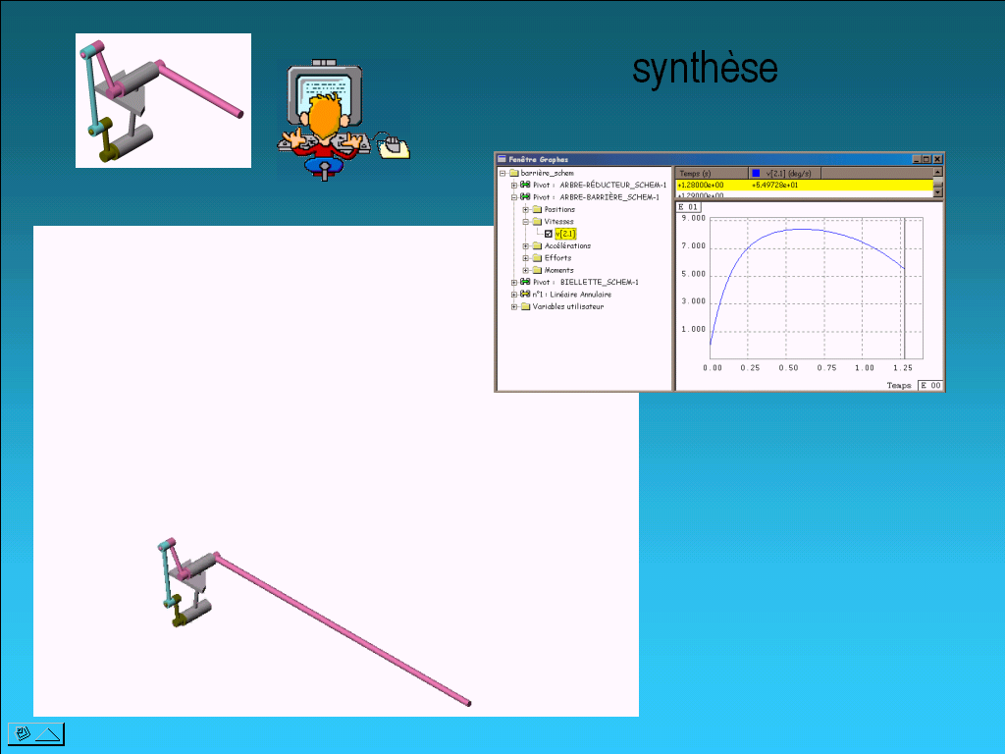 | cdc sous forme de schéma spatial  on peut enfin voir évoluer un schéma cinématique en 3D !  commentaire sur la vitesse en fin de course
pause entre les 2 tp
18 | 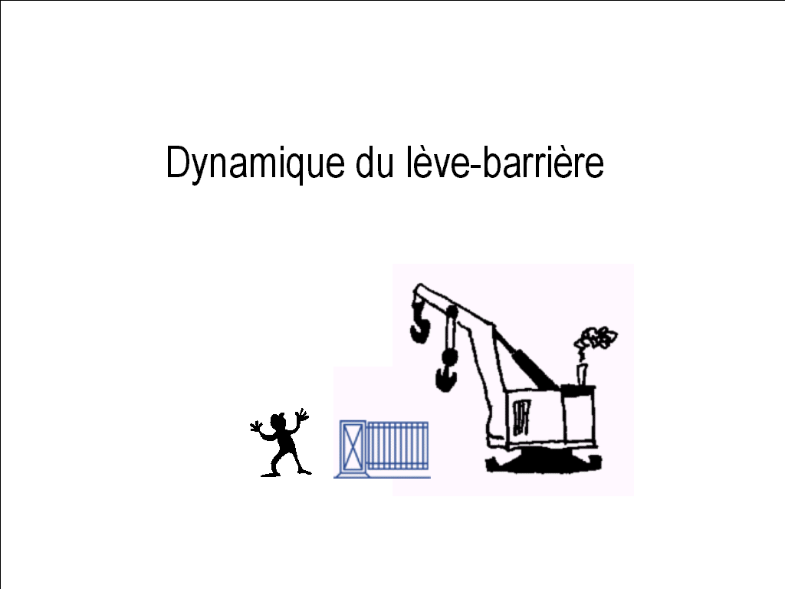 | tp de "cinématique – dynamique – transmission de puissance", réalisable en début d'année de terminale  le tp peut s'envisager sans PO
19 | 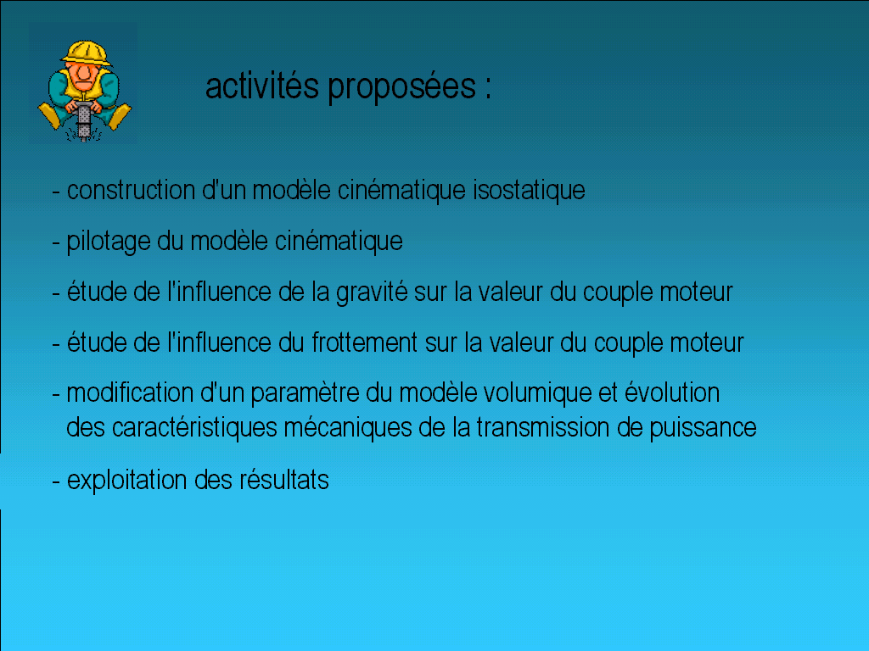
20 | 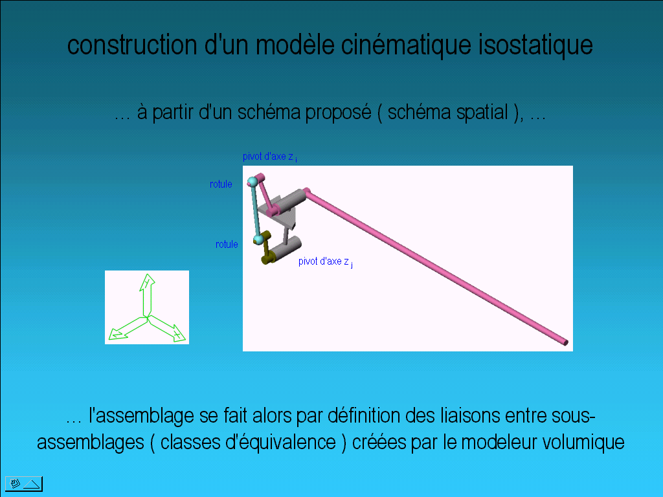 | cdc sous forme de schéma spatial ( on est passé du réel ou virtuel au modèle cinématique, on passe alors du modèle cinématique au virtuel reconstruit "dans les règles de l'art" )  construction de l'assemblage en créant les liaisons cinématiques entre classes d'équivalence
21 | 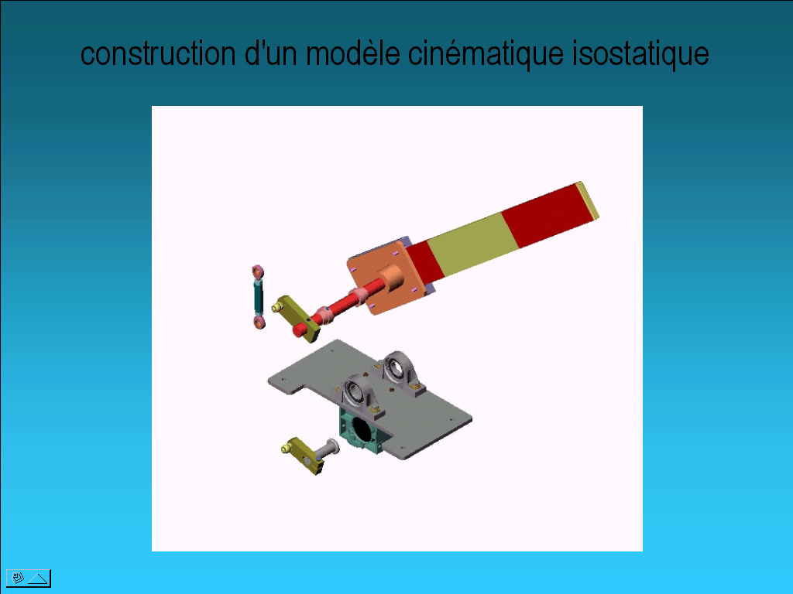 | phase calcul + simulation
22 | 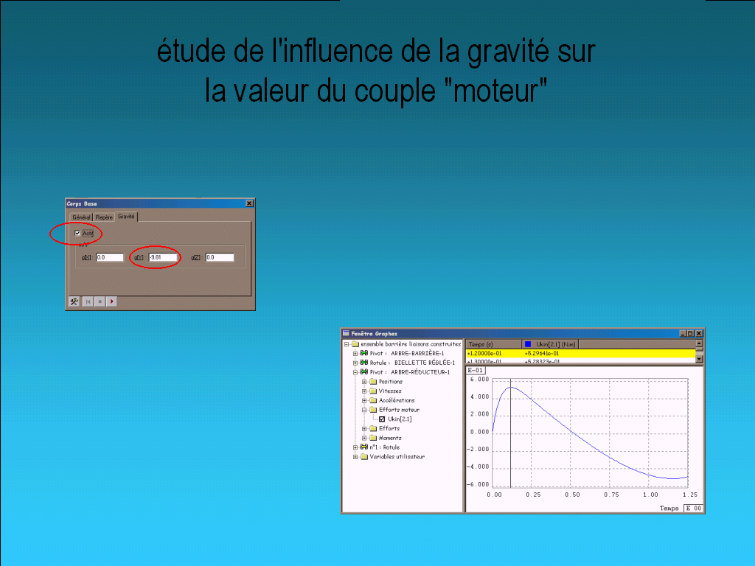 | gravité trop facilement négligée par le passé ( on arrivait alors à des résultats bien distants de la réalité )  on peut paramétrer les masses des pièces à volonté ( en s'abstenant, en paramétrant ou en allégeant )  possibilité du grapheur de déterminer le Cm nécessaire au fonctionnement ( Ukin ) en fonction des masses à mouvoir
23 | 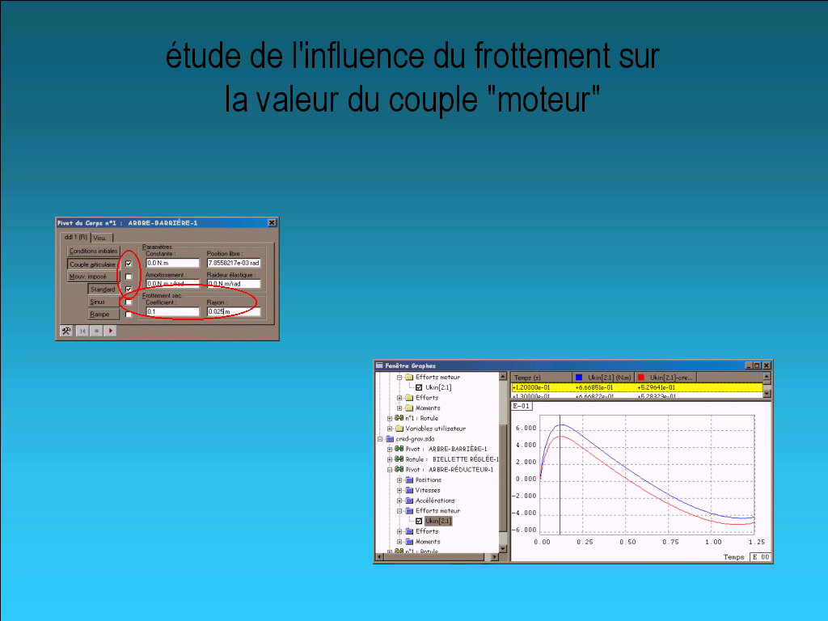 | on peut paramétrer le frottement dans chaque liaison à volonté ( sauf dans les liaisons de bouclage … )  possibilité du grapheur d'afficher plusieurs courbes, de sauvegarder des configurations
24 | 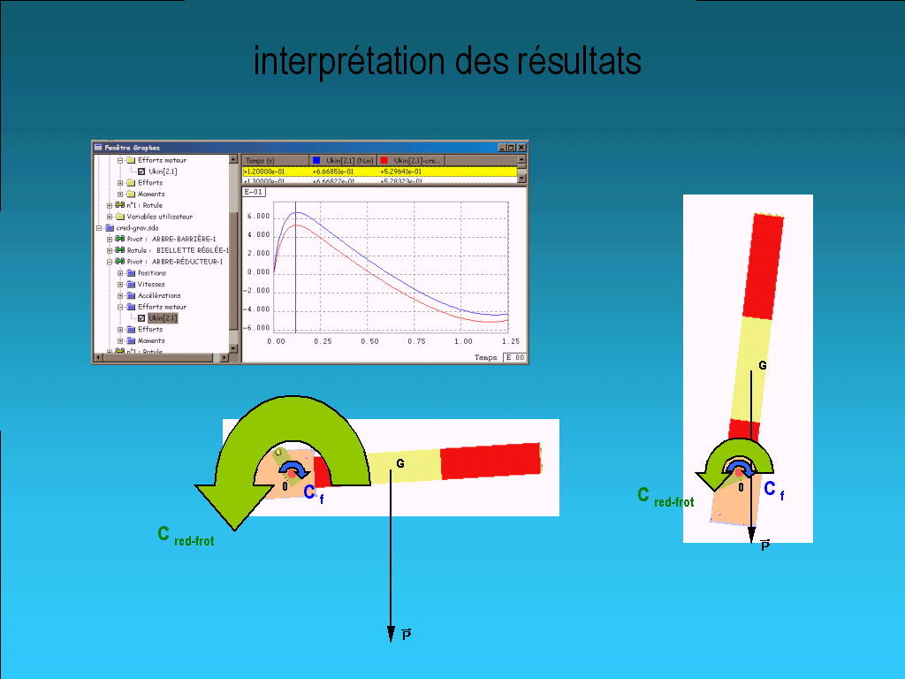 | avantage du grapheur de positionner le virtuel dans la configuration du temps considéré  constat du bras de levier plus ou moins important  affichage des poids à l'écran par la suite …
25 | 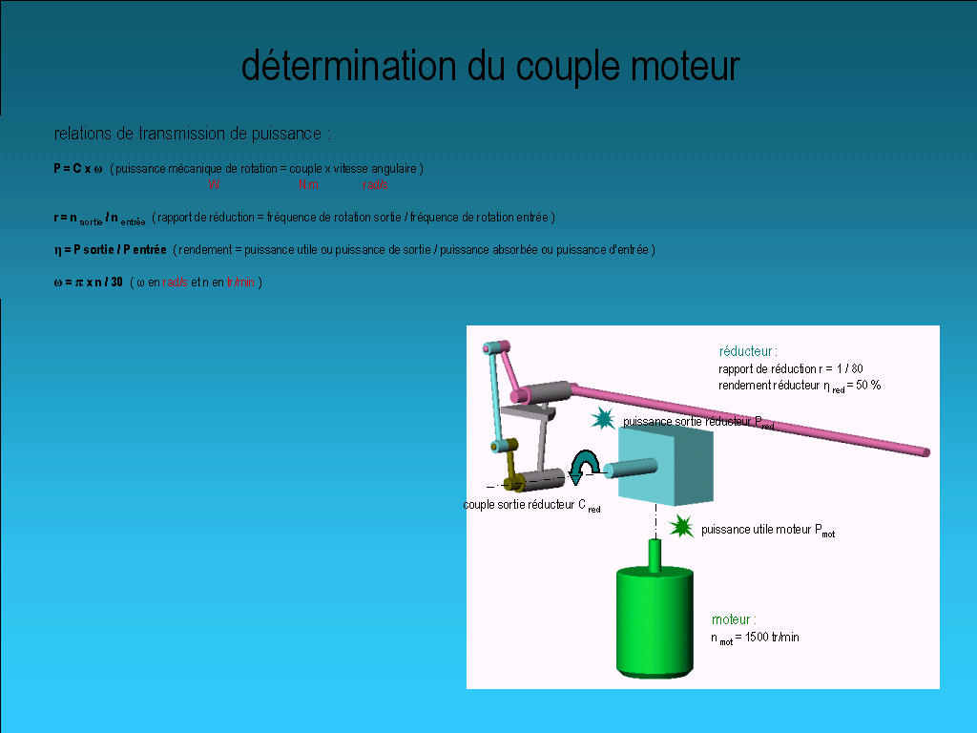 | calcul de transmission de puissance  détermination de Cmot et Pmot par un calcul manuel  Pmot calculée << Pmot réelle car on n'a pas tenu compte de la longueur de lisse réelle
26 | 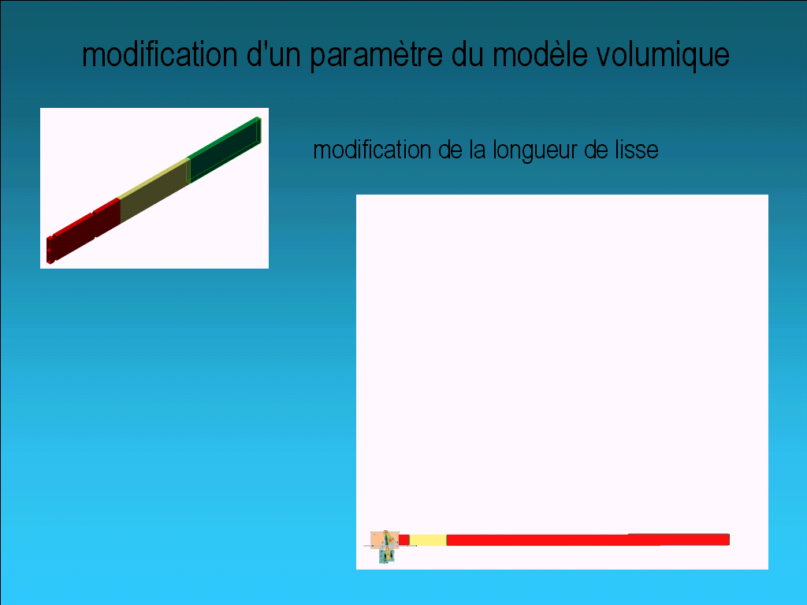
27 | 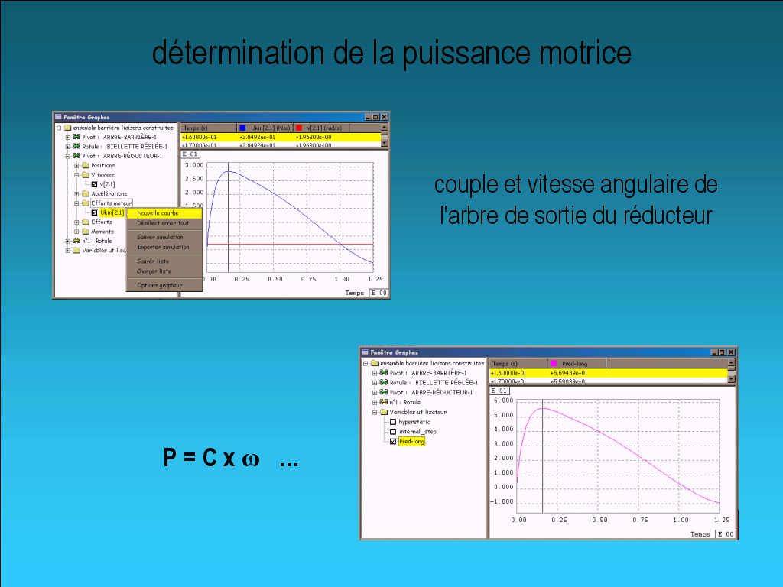 | calcul précédent refait avec l'aide du grapheur … P = C.ω  cette fois-ci Pmot calculée se rapproche de Pmot réelle
28 | 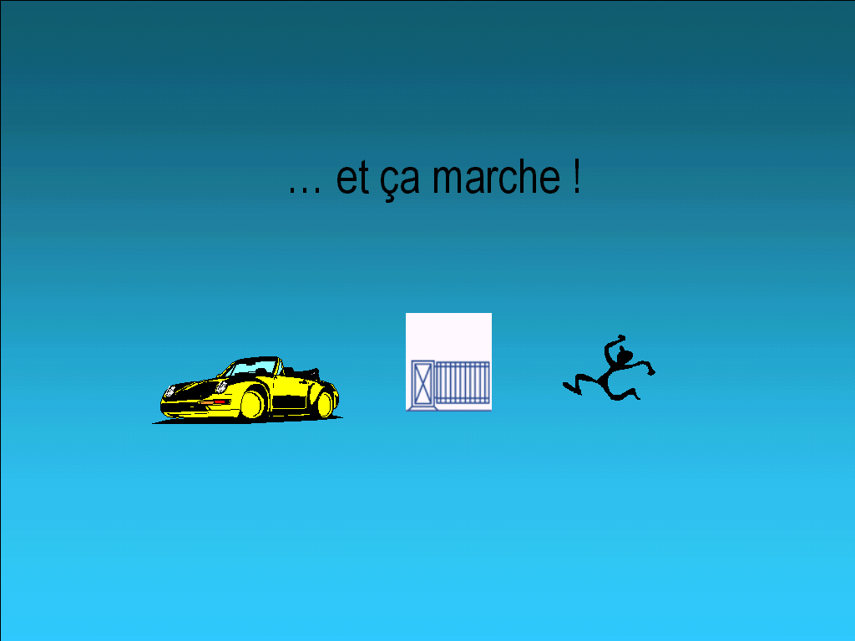
29 | 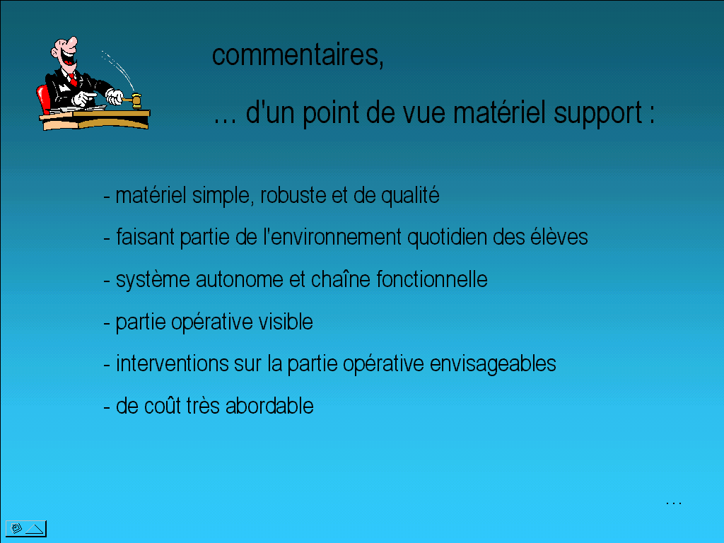 | coût = 45000 F les 2 maquettes
30 | 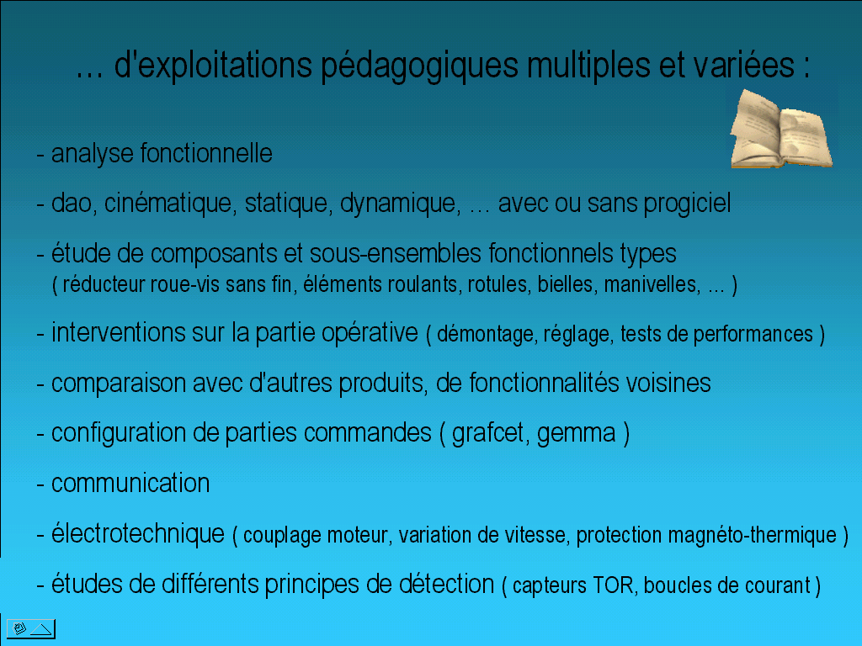 | … intervention sur la PO : démontage … dec vends une valise …  … tests de performances en lestant la lisse …
31 | 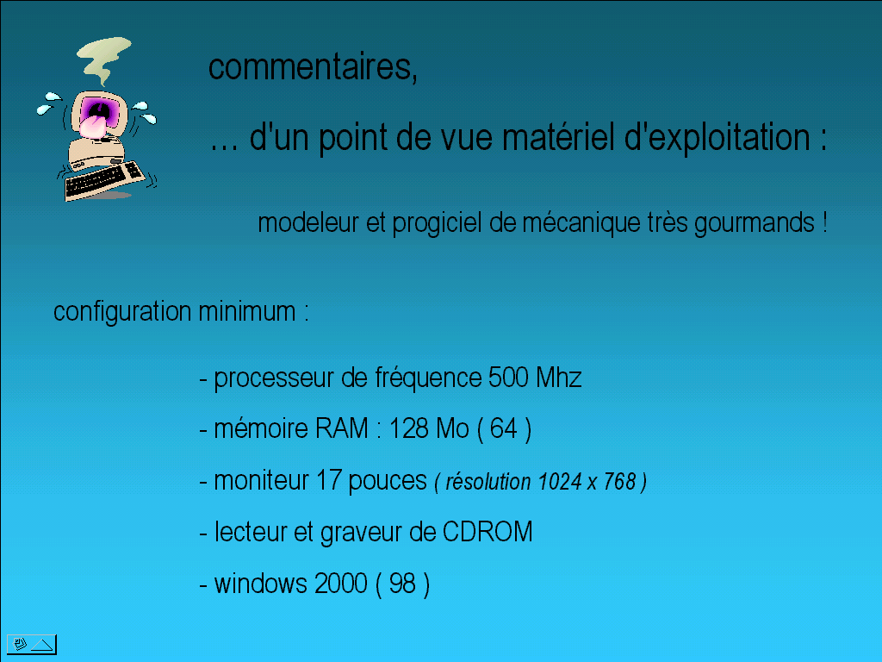 | ram nécessaire pour pouvoir travailler avec sw + mw + word + powerpoint … !  moniteur 17 pouces et haute résolution pour pouvoir lire et afficher notamment les 2 arbres ( sw + mw ) simultanément  pb de mises à jour qui sont faites par le fournisseur sur les dernières versions windows ; il faut donc acheter ces maj, les maj de windows et changer régulièrement de PC … ! … pb financier !
32 | 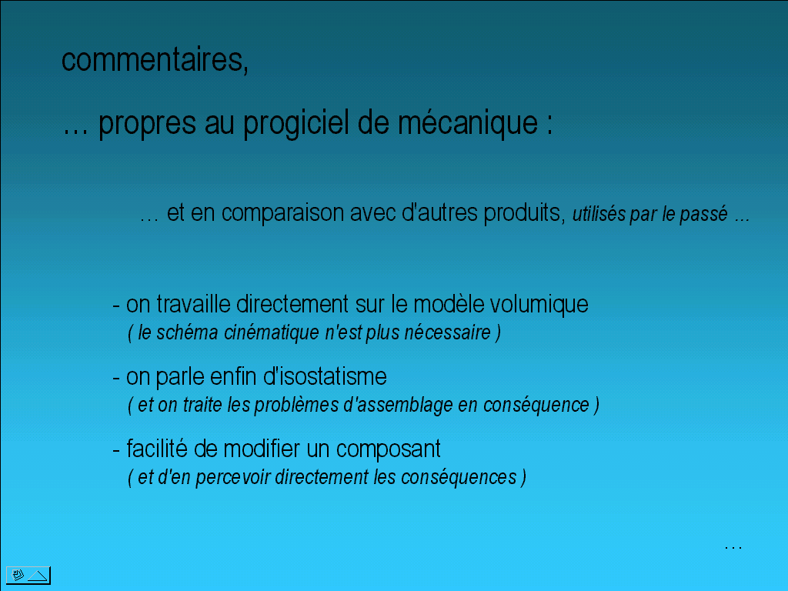 | il ne serait pas logique de travailler avec un modeleur et un progiciel 2D, d'apparence "préhistorique", même si le référentiel fait état de mécanique plane
33 | 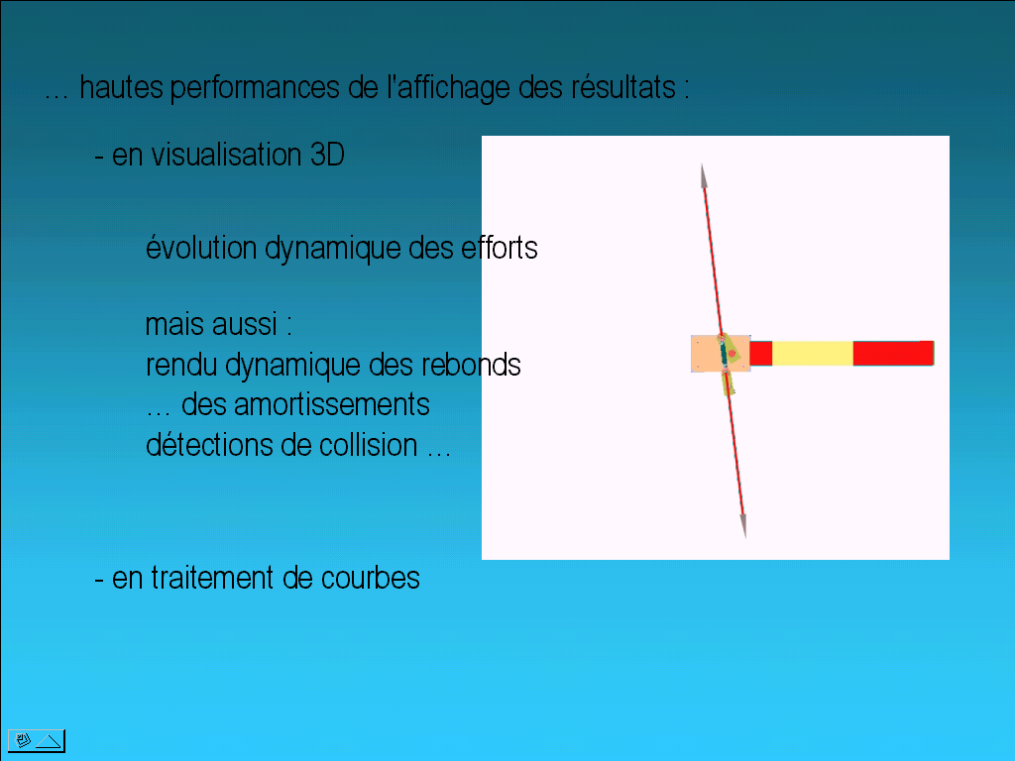 | on peut isoler une pièce à l'écran, en mouvement, et en affichant les efforts qui lui sont appliqués  détection de collision … ( réf. ouvre-portail )
34 | 